ملف انجاز:
تقرير عن الشاعر حافظ ابراهيم
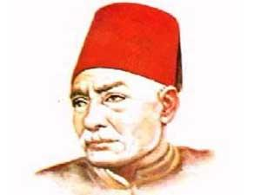
عمل الطالب مايد خميس المرر

الصف:9\1
استاذ:أ.عبد الرزاقز

نبذة عنه:
محمد حافظ بن إبراهيم ولد في محافظة أسيوط 24 فبراير 1872 - 21 يونيو 1932م. شاعر مصري ذائع الصيت. عاصر أحمد شوقي ولقب بشاعر النيل وبشاعر الشعب.
حياته:
ولد حافظ إبراهيم على متن سفينة كانت راسية على النيل أمام ديروط وهي قرية بمحافظة أسيوط من أب مصري وأم تركية. توفي والداه وهو صغير. أتت به أمه قبل وفاتها إلى القاهرة حيث نشأ بها يتيما تحت كفالة خاله الذي كان ضيق الرزق حيث كان يعمل مهندسا في مصلحة التنظيم. ثم انتقل خاله إلى مدينة طنطا وهناك أخذ حافظ يدرس في الكتاتيب. أحس حافظ إبراهيم بضيق خاله به مما أثر في نفسه، فرحل عنه وترك له رسالة كتب فيها. ثقلت عليك مؤونتي

نشأته:
كان حافظ إبراهيم إحدى عجائب زمانه، ليس فقط في جزالة شعره بل في قوة ذاكرته و التي قاومت السنين ولم يصبها الوهن والضعف على مر 60 سنة هي عمر حافظ إبراهيم، فإنها ولا عجب إتسعت لآلاف الآلاف من القصائد العربية القديمة والحديثة ومئات المطالعات والكتب وكان باستطاعته – بشهادة أصدقائه – أن يقرأ كتاب أو ديوان شعر كامل في عده دقائق وبقراءة سريعة ثم بعد ذلك يتمثل ببعض فقرات هذا الكتاب أو أبيات ذاك الديوان. وروى عنه بعض أصدقائه أنه كان يسمع قارئ القرآن في بيت خاله يقرأ سورة الكهف أو مريم أو طه فيحفظ ما يقوله ويؤديه كما سمعه بالروايه التي سمع القارئ يقرأ بها.
يعتبر شعره سجل الأحداث، إنما يسجلها بدماء قلبه وأجزاء روحه ويصوغ منها أدبا قيما يحث النفوس ويدفعها إلى النهضة، سواء أضحك في شعره أم بكى وأمل أم يئس، فقد كان يتربص كل حادث هام يعرض فيخلق منه موضوعا لشعره ويملؤه بما يجيش في صدره.
مع تلك الهبة الرائعة، فأن (فإن) حافظ صابه - ومن فترة امتدت من 1911 إلى 1932 – داء اللامباله(اللامبالاه) والكسل وعدم العناية بتنميه مخزونه الفكرى وبالرغم من إنه كان رئيساً للقسم الأدبى بدار الكتب إلا أنه لم يقرأ في هذه الفترة كتاباً واحداً من آلاف الكتب التي تذخر0تزخر) بها دار المعارف، الذي كان الوصول إليها يسير بالنسبة لحافظ، تقول بعض الآراء ان هذه الكتب المترامية الأطراف القت في سأم حافظ الملل، ومنهم من قال بأن نظر حافظ بدا بالذبول خلال فترة رئاسته لدار الكتب وخاف من المصير الذي لحق بالبارودى في أواخر أيامه. كان حافظ إبراهيم رجل مرح وأبن نكتة وسريع البديهة يملأ المجلس ببشاشته وفكاهاته الطريفة التي لا تخطأ(تخطئ) مرماها.
وأيضاً تروى عن حافظ أبراهيم مواقف غريبة مثل تبذيره الشديد للمال فكما قال العقاد (مرتب سنة في يد حافظ إبراهيم يساوى مرتب شهر) ومما يروى عن غرائب تبذيره أنه استأجر قطار كامل(قطارا كاملا) ليوصله بمفرده إلى حلوان حيث يسكن وذلك بعد مواعيد العمل الرسمية.
مثلما يختلف الشعراء.. في طريقة توصيل الفكرة أو الموضوع إلى المستمعين أو القراء، كان لحافظ إبراهيم طريقته الخاصة فهو لم يكن يتمتع بقدر كبير من الخيال ولكنه أستعاض عن ذلك بجزالة الجمل وتراكيب الكلمات وحسن الصياغة بالأضافة أن الجميع اتفقوا على انه كان أحسن خلق الله إنشاداً للشعر. ومن أروع المناسبات التي أنشد حافظ بك فيها شعره بكفاءة هي حفلة تكريم أحمد شوقى ومبايعته أميراً للشعر في دار الأوبرا الخديوية، وأيضاً القصيدة التي أنشدها ونظمها في الذكرى السنوية لرحيل مصطفى كامل التي خلبت الألباب وساعدها على ذلك الأداء المسرحى الذي قام به حافظ للتأثير في بعض الأبيات، ومما يبرهن ذلك ذلك المقال الذي نشرته إحدى الجرائد والذي تناول بكامله فن إنشاد الشعر عند حافظ. ومن الجدير بالذكر أن أحمد شوقى لم يلقى(يُلقِ) في حياته قصيدة على ملأ من الناس حيث كان الموقف يرهبه فيتلعثم عند الإلقاء.
اقوال عن حافظ ابراهيم:
حافظ كما يقول عنه خليل مطران "أشبه بالوعاء يتلقى الوحى من شعور الأمة وأحاسيسها ومؤثراتها في نفسه, فيمتزج ذلك كله بشعوره وإحساسه، فيأتى منه القول المؤثر المتدفق بالشعور الذي يحس كل مواطن أنه صدى لما في نفسه". ويقول عنه أيضاً "حافظ المحفوظ من أفصح أساليب العرب ينسج على منوالها ويتذوق نفائس مفرادتها وإعلاق حلالها." وأيضاً "يقع إليه ديوان فيتصفحه كله وحينما يظفر بجيده يستظهره، وكانت محفوظاته تعد بالألوف وكانت لا تزال ماثلة في ذهنه على كبر السن وطول العهد، بحيث لا يمترى إنسان في ان هذا الرجل كان من أعاجيب الزمان". وقال عنه العقاد "مفطوراً بطبعه على إيثار الجزالة والإعجاب بالصياغة والفحولة في العبارة." ويذكره الشاعر العراقي فالح الحجية في كتابه الموجز في الشعرالعربي الجزء الثالث فيقول(يتميز شعرحافظ إبراهيم بالروح الوطنية الوثابة نحو التحرر ومقارعة الاستعمار سهل المعاني واضح العبارة قوي الأسلوب متين البناء اجاد في كل الأغراض الشعرية المعروفة) كان أحمد شوقى يعتز بصداقه حافظ إبراهيم ويفضله على أصدقائه. وكان حافظ إبراهيم يرافقه في عديد من رحلاته وكان لشوقى أيادى (أيادٍ) بيضاء على حافظ فساهم في منحه لقب بك وحاول أن يوظفه في جريدة الأهرام ولكن فشلت هذه المحاولة لميول صاحب الأهرام - وكان حينذاك من لبنان - نحو الإنجليز وخشيته من المبعوث البريطانى اللورد كرومر.
من اشعاره:
سافر حافظ إبراهيم إلى سوريا، وعند زيارته للمجمع العلمي بدمشق قال هذين البيتين:
شكرت جميل صنعكم بدمعي ودمع العين مقياس الشعور
لاول مرة قد ذاق جفني - على ما ذاقه - دمع السرور
لاحظ الشاعر مدى ظلم المستعمر وتصرفه بخيرات بلاده فنظم قصيدة بعنوان الامتيازات الأجنبية‏، ومما جاء فيها:
سكتُّ فأصغروا أدبي وقلت فأكبروا أربي
يقتلنا بلا قود ولا دية ولا رهب
ويمشي نحو رايته فنحميه من العطب
فقل للفاخرين: أما لهذا الفخر من سبب؟
أروني بينكم رجلا ركينا واضح الحسب
أروني نصف مخترع أروني ربع محتسب؟
أروني ناديا حفلا بأهل الفضل والأدب؟
وماذا في مدارسكم من التعليم والكتب؟
وماذا في مساجدكم من التبيان والخطب؟
وماذا في صحائفكم سوى التمويه والكذب؟
حصائد ألسن جرّت إلى الويلات والحرب
فهبوا من مراقدكم فإن الوقت من ذهب
وله قصيدة عن لسان صديقه يرثي ولده، وقد جاء في مطلع قصيدته:
ولدي، قد طال سهدي ونحيبي جئت أدعوك فهل أنت مجيبي؟
جئت أروي بدموعي مضجعا فيه أودعت من الدنيا نصيبي
ويجيش حافظ إذ يحسب عهد الجاهلية أرفق حيث استخدم العلم للشر، وهنا يصور موقفه كإنسان بهذين البيتين ويقول:
ولقد حسبت العلم فينا نعمة تأسو الضعيف ورحمة تتدفق
فإذا بنعمته بلاء مرهق وإذا برحمته قضاء مطبق
وفاته:
توفي حافظ إبراهيم سنة 1932م في الساعة الخامسة من صباح يوم الخميس، وكان قد أستدعى 2 من أصحابه لتناول العشاء ولم يشاركهما لمرض أحس به. وبعد مغادرتهما شعر بوطئ المرض فنادى غلامه الذي أسرع لاستدعاء الطبيب وعندما عاد كان حافظ في النزع الأخير، توفى ودفن في مقابر السيدة نفيسة (ا).
عندما توفى حافظ كان أحمد شوقي يصطاف في الإسكندرية وبعدما بلّغه سكرتيره – أى سكرتير شوقى - بنبأ وفاة حافظ بعد ثلاث أيام لرغبة سكرتيره في إبعاد الأخبار السيئة عن شوقي ولعلمه بمدى قرب مكانة حافظ منه، شرد شوقي لحظات ثم رفع رأسه وقال أول بيت من مرثيته لحافظ:
قد كنت أوثر أن تقول رثائي يا منصف الموتى من الأحياء

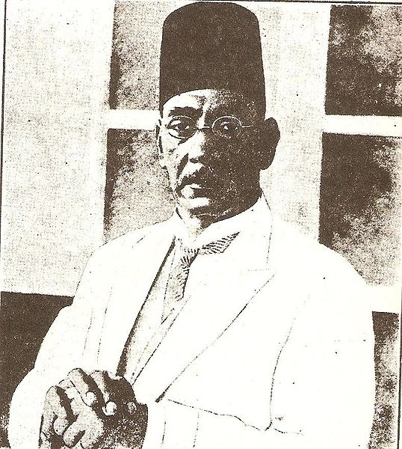

المرجع:
http://www.google.ae/imgres?q=%D8%A7%D9%84%D8%B4%D8%A7%D8%B9%D8%B1+%D8%AD%D8%A7%D9%81%D8%B8+%D8%A7%D8%A8%D8%B1%D8%A7%D9%87%D9%8A%D9%85&hl=

http://ar.wikipedia.org/wiki/%D8%AD%D8%A7%D9%81%D8%B8_%D8%A5%D8%A8%D8%B1%D8%A7%D9%87%D9%8A%D9%85

الفهرس:
1-نبذة عنه
2-حياته
3-نشأته
4-أقوال عن حافظ ابراهيم
5-من أشعاره
6-وفاته
7-المرجع

